1. Erklärungen (X)

In roter Schrift sind Anmerkungen, schwarze Schrift ist Text für das Experiment

1. Willkommen (X)

Herzlich Willkommen zur Online-Studie des BonnEconLab. Bitte beachten Sie, dass Sie an dieser Studie **nur einmal teilnehmen dürfen.** Außerdem dürfen Sie nur teilnehmen, wenn Sie sich in unserer Teilnahmedatenbank für diese Studie angemeldet haben.

Es steht Ihnen frei, die Studie jederzeit ohne Angabe von Gründen abzubrechen. Aus einem Abbruch entstehen Ihnen keine Nachteile, abgesehen davon, dass Sie keine Teilnahmevergütung erhalten. Sie werden zum Ausfüllen der Umfrage **ungefähr 45 Minuten** benötigen. Bitte bearbeiten Sie diese Umfrage **am Computer**. Eine Teilnahme mit mobilen Geräten wie Smartphones oder Tablets ist **nicht** möglich.

Sollten Sie während des Experiments Fragen haben, können Sie jederzeit die Experimentleiterin kontaktieren:

* per Telefonnummer: 0176 86963663
* per E-Mail: [schulzetilling@uni-bonn.de](mailto:schulzetilling@uni-bonn.de)

Bitte klicken Sie auf Weiter, um fortzufahren.

1. Persönliche Informationen (X)

Vielen Dank, dass Sie an dieser Umfrage teilnehmen. Wenn Sie die Umfrage beendet haben, wird Ihnen eine Aufwandsentschädigung überwiesen. Um die Überweisung ausführen zu können, benötigen wir die folgenden Informationen von Ihnen. Diese Informationen werden **nur für die Abwicklung der Zahlung** verwendet und vor der Datenauswertung von dem restlichen Datensatz getrennt.

Eingabefelder

Bitte klicken Sie auf Weiter, um fortzufahren.

1. Einverständniserklärung (X)

**Ihre Einwilligung**

Um an der Studie teilnehmen zu können, müssen Sie der Verarbeitung Ihrer personenbezogenen Daten zustimmen. Lesen Sie sich dafür die unten angezeigte Probandenaufklärung gründlich durch. Sie können zustimmen, indem Sie am Ende der Aufklärung die entsprechende Option auswählen. Wenn Sie der Verarbeitung Ihrer Daten nicht zustimmen, können Sie leider nicht an dieser Studie teilnehmen.

Bei Fragen können sie sich jederzeit (auch anonym) an die folgende E-Mail wenden:   
[schulzetilling@uni-bonn.de](mailto:schulzetilling@uni-bonn.de).

**Einverständniserklärung in die Erhebung und Verarbeitung von Daten durch die Universität Bonn im Rahmen einer Online-Studie**

Wer ist verantwortlich für die Forschungsstudie?

**Verantwortlich für die Durchführung der Forschungsstudie und damit für die Verarbeitung Ihrer Daten ist:**

Anna Schulze Tilling, Bonn Graduate School of Economics/ CRC Transregio 224 EPoS, Universität Bonn, Kaiserstr. 1, 53111 Bonn, E–Mail: [schulzetilling@uni-bonn.de](mailto:schulzetilling@uni-bonn.de)

**Verantwortlich im datenschutzrechtlichen Sinne:**

Rheinische Friedrich-Wilhelms-Universität Bonn, Regina-Pacis-Weg 3, 53113 Bonn, E-Mail: [kommunikation@uni-bonn.de](mailto:kommunikation@uni-bonn.de), Tel: +49 (0)228-73-0, [https://www.uni-bonn.de](https://www.google.com/url?q=https://www.uni-bonn.de&source=gmail-html&ust=1649508515623000&usg=AOvVaw1ZGEhO4SK-oJKygE2bcQfC)

**Welchen Zwecken dient die Studie?**

Das Ziel dieser Forschungsstudie ist es, menschliches Verhalten in wirtschaftlich relevanten Zusammenhängen besser zu verstehen. Die Wissenschaft ist an möglichst verzerrungsfreiem, natürlichem Verhalten interessiert. Wie bei experimentalökonomischen Studien üblich, erfolgt daher vorab keine umfassende Aufklärung über den Forschungshintergrund. Sie werden in dieser Studie Entscheidungen an Ihrem Computer treffen. Sie erhalten sämtliche relevante Informationen zum weiteren Ablauf und zu den zu treffenden Entscheidungen zu gegebener Zeit.

**Was geschieht mit meinen Daten?**

Alle beteiligten Mitarbeiter und Wissenschaftler arbeiten selbstverständlich nach den Vorschriften der Datenschutz-Grundverordnung, dem Bundesdatenschutzgesetz und den einschlägigen Landesdatenschutzgesetzen.

Ihre Daten werden unmittelbar nach der Erhebung in anonymisierter Form gespeichert und anschließend statistisch ausgewertet. Die an der Studie beteiligten Forscher*innen sind nicht in der Lage, Rückschlüsse auf Ihre Person zu ziehen. Nach der Anonymisierung darf der erzeugte Datensatz zeitlich unbegrenzt gespeichert, verbreitet und öffentlich zugänglich gemacht werden.

Die Daten werden auf einem Server der Universität Bonn gespeichert. Die Dauer der Speicherung der personenbezogenen Daten bemisst sich an den Leitlinien zur Sicherung guter wissenschaftlicher Praxis und an gesetzlichen Vorschriften (beispielsweise zur Aufbewahrung von Auszahlungsbelegen) und erfolgt für einen Zeitraum von zehn Jahren. Die Aufbewahrungsfrist beginnt mit dem Datum der Bereitstellung der personenbezogenen Daten. Nach Ablauf der Frist werden die entsprechenden Daten routinemäßig gelöscht, sofern kein berechtigtes Interesse an der Weiterspeicherung fortbesteht. Gebietet die Ausübung von Interventionsrechten die Löschung, werden die entsprechenden Daten unverzüglich gelöscht.

Da diese Studie online durchgeführt wird, erfolgt die Auszahlung für Ihre Teilnahme an dieser Studie per Banküberweisung. Dafür benötigen wir Ihren Namen und Ihre Bankverbindungsdaten, welche verwendet werden, um die vereinbarte Summe für die Teilnahme an Sie zu überweisen und um die Auszahlung zu dokumentieren. Ihr Name und Ihre Bankverbindungsdaten werden getrennt von allen restlichen Daten gespeichert und ausschließlich verwendet, um Ihnen Ihre Auszahlung zu überweisen. Nachdem Ihnen Ihre Auszahlung überwiesen wurde, wird der Datensatz, welcher Ihren Namen und Ihre Bankverbindungsdaten enthält, gelöscht. Gespeichert verbleibt lediglich der Buchungsbeleg, der die Auszahlung an Sie dokumentiert und gemäß §147 AO aufbewahrt werden muss.

**Welche Rechte habe ich?**

Sie haben das Recht, Auskunft über die zu Ihrer Person gespeicherten Daten zu erhalten (Art. 15 DS-GVO). Sollten unrichtige personenbezogene Daten verarbeitet werden, steht Ihnen ein Recht auf Berichtigung zu (Art. 16 DS-GVO). Liegen die gesetzlichen Voraussetzungen vor, so können Sie die Löschung oder Einschränkung der Verarbeitung verlangen sowie Widerspruch gegen die Verarbeitung einlegen (Art. 17, 18 und 21 DS-GVO).

Sie können ebenfalls Kontakt mit dem Datenschutzbeauftragten der Universität Bonn aufnehmen: Dr. Jörg Hartmann, Genscherallee 3, 53113 Bonn, E-Mail: [joerg.hartmann@uni-bonn.de](mailto:joerg.hartmann@uni-bonn.de), Tel: + 49 (0)228 -73 – 6758, [https://www.datenschutz.uni-bonn.de](https://www.google.com/url?q=https://www.datenschutz.uni-bonn.de&source=gmail-html&ust=1649508515623000&usg=AOvVaw06Tr7G3lLL36AeYUH8hPYb).

Sie haben das Recht, sich mit einer Beschwerde an die zuständige Aufsichtsbehörde für Datenschutz zu wenden. Zuständige Aufsichtsbehörde: Landesbeauftragte für Datenschutz und Informationsfreiheit Nordrhein-Westfalen, Postfach 20 04 44, 40102 Düsseldorf

Die hier erklärte Einwilligung können Sie jederzeit ohne Angabe von Gründen und ohne persönlichen Nachteil mit Wirkung für die Zukunft widerrufen. Sofern Ihre Daten bereits anonymisiert wurden, können Ihnen diese aber nicht mehr zugeordnet werden. Wir können Ihre Angaben also nicht aus dem Ergebnis „herausrechnen“.

**Einwilligungserklärung**

Hiermit willige ich in die Verarbeitung meiner personenbezogenen Daten für das Forschungsvorhaben ein. Die Einwilligung kann ich jederzeit widerrufen. Ich habe die Hinweise zur Verwendung meiner Daten und zu meinen Rechten in der Datenschutzerklärung zur Kenntnis genommen.

Ja, ich willige ein.

Nein, ich willige nicht ein.

Klicken Sie auf *Weiter*, um fortzufahren.

Modal

Sie haben der Verarbeitung Ihrer personenbezogenen Daten im Rahmen dieser Studie nicht zugestimmt. Bitte beachten Sie, dass Sie nur an der Studie teilnehmen können, wenn Sie der Verarbeitung zustimmen.

Falls Sie Ihre Auswahl noch einmal ändern wollen, klicken Sie auf "Auswahl ändern". Falls nicht, können Sie das Browserfenster bzw. den Browsertab jetzt schließen und nehmen somit nicht an der Studie teil. Ihnen entstehen dadurch keine Nachteile.

Auswahl ändern

1. Aufbau (X)

Zu Beginn des Experimentes erhalten Sie **15 Euro** als Grundbetrag. Dies entspricht in diesem Experiment **225 Punkten.** Ausgehend von den 225 Punkten können Sie Punkte dazuverdienen oder verlieren, wobei Ihre endgültige Punktanzahl von Ihren Entscheidungen und einer zufälligen Auslosung abhängt. Am Ende des Experiments werden die Punkte in Euro umgerechnet, **15 Punkte entsprechen dabei einem Euro**. Weitere Informationen erhalten Sie zu einem späteren Zeitpunkt.

Die Auswertung der Umfrage erfolgt pseudonymisiert. Das heißt, Ihre Antworten auf die folgenden Fragen werden **vollkommen getrennt von Ihren persönlichen Informationen** ausgewertet. Bitte antworten Sie daher so präzise wie möglich.

Das Experiment besteht aus **2 Teilen mit jeweils 40 zu treffenden Entscheidungen**. Diese Entscheidungen beeinflussen Ihre spätere Auszahlung. Zwischen diesen beiden Teilen, also nach Abschluss der ersten 40 Entscheidungen, werden Ihnen **16 weitere Fragen** gestellt. Diese beeinflussen Ihre Auszahlung **nicht**. Haben Sie diese beantwortet, geht es mit dem zweiten Teil bestehend aus 40 Entscheidungen weiter. Die Entscheidungen des zweiten Teils sind dann wieder für ihre Auszahlung relevant.

Sie bearbeiten die Umfrage unabhängig von den anderen Teilnehmern, können also **in Ihrem eigenen Tempo** arbeiten.

Bitte klicken Sie auf *Weiter*, um mit der Experimentbeschreibung fortzufahren.

1. Beschreibung der kommenden Entscheidungssituationen (X)

Formularbeginn

In jeder der kommenden Situationen bekommen Sie eine Tabelle mit 21 Zeilen gezeigt. In jeder Zeile treffen Sie eine Entscheidung zwischen einer **Lotterie (Option A)** und einer **sicheren Auszahlung (Option B)**.

Insgesamt zeigen wir Ihnen nacheinander 80 Tabellen. 40 der Tabellen stellen eine **Gewinnsituation** mit positiven Punktgewinnen dar. Die anderen 40 Tabellen stellt eine **Verlustsituation** mit negativen Punktverlusten dar.

* In den Tabellen, die Gewinnsituationen darstellen, können Sie Punkte zu Ihrem Basiskonto von 225 Punkten **dazuverdienen**.
* In den Tabellen, die Verlustsituationen darstellen, können Sie einen Teil der 225 Punkte in Ihrem Basiskonto **verlieren**.

In jeder Entscheidungssituation werden Ihnen sämtliche für Ihre Entscheidung relevanten Informationen angegeben. Im ersten sowie im zweiten Teil wird es jeweils 20 Gewinnsituationen und 20 Verlustsituationen geben.

Bitte klicken Sie auf *Weiter*, um mit der Experimentbeschreibung fortzufahren.

1. Beschreibung der kommenden Auszahlung (X)

Ihre Entscheidungen, die Sie während des Experimentes treffen, bestimmen die Höhe Ihrer endgültigen Auszahlung:

1. Per Zufall wird vom Computer eine Tabelle entweder aus einer Gewinnsituation oder aus einer Verlustsituation ausgewählt.
2. In der ausgewählten Tabelle wählt der Computer zufällig eine der 21 Zeilen. Die Entscheidung, die Sie dort getroffen haben, wird dann **tatsächlich umgesetzt**:
   * Haben Sie in dieser Zeile Option A gewählt, wird Option A umgesetzt.
   * Haben Sie in dieser Zeile Option B gewählt, wird Option B umgesetzt.
3. Je nach Entscheidungstyp (Gewinnsituation oder Verlustsituation) erhalten oder verlieren Sie eine bestimmte Anzahl an Punkten, wobei 15 Punkte einem Betrag von 1 Euro entsprechen. Der entsprechende Euro-Betrag wird danach mit dem Grundbetrag in Höhe von 15 Euro verrechnet.

Es liegt daher in Ihrem Interesse, jede Entscheidung **sorgfältig** zu treffen.

Bitte klicken Sie auf *Weiter*, um mit den Beispielaufgaben und Verständnisfragen fortzufahren.

1. Beispiele und Verständnisfragen (X)

Es beginnt gleich der erste Teil der Studie. Auf dieser Seite finden Sie dazu Erklärungen und Beispiele. Auf der folgenden Seite werden Sie Ihr Verständnis dieser Erklärungen überprüfen. Durch Klicken auf den Reiter oben können Sie zwischen den Seiten wechseln.

Nach korrekter Beantwortung der Verständnisfragen können Sie mit der weiteren Bearbeitung der Umfrage fortfahren.

* 1. Reiter 1: Beispiel: Gewinnsituation

**Eingabe bei Gewinnsituation**

Hier wird Ihnen erklärt, wie Sie in einer Gewinnsituation ihre Entscheidungen eingeben.

Wenn Sie sich hier für die Lotterie (Option A) entscheiden, besteht eine 50% Chance 20 Punkte zu gewinnen und eine 50% Chance 0 Punkte zu gewinnen. Entscheiden Sie sich hingegen für die sichere Auszahlung (Option B), so erhalten Sie mit Sicherheit die der Zeile entsprechenden Punktzahl zwischen 20 und 0.

Tabelle

Angenommen Sie würden lieber 13 Punkte als sichere Auszahlung haben als die Lotterie. Sobald die sichere Auszahlung jedoch kleiner ist als 13, entscheiden Sie sich lieber für die Lotterie. Dann geben Sie Ihre Entscheidung wie folgt in den Computer ein: Wählen Sie die Option B für die Zeilen 1-8 und die Option A für die Zeilen 9-21 aus.

Beachten Sie: Ab der Zeile, in der Sie in Ihrer Entscheidung von einer Option zur anderen wechseln, füllt der Computer automatisch die nachfolgenden Zeilen für Sie aus. Sie können diese automatisch ausgefüllten Zeilen jederzeit wieder manuell verändern, indem Sie zur anderen Option wechseln. Probieren Sie es aus.

**Auszahlung bei Gewinnsituation**

Hier wird Ihnen erklärt, wie ihre Auszahlung zustande kommt, wenn zufällig eine Gewinnsituation für ihre Auszahlung ausgewählt wird.

Angenommen, Sie haben folgende Entscheidung getroffen:  
Einfügen Lotterie Screenshot, bei der eine Zeile markiert ist, in der die sichere Auszahlung gewählt wurde. WICHTIG: Die auszahlungsrelevante Zeile soll in diesen Beispielen nicht die sein, in der geswitched wird. Nicht dass irgendwie suggeriert wird, man könnte damit die ausgewählte Zeile beeinflussen.

Der Computer hat nun zufällig Zeile „xxx“ in dieser Tabelle für Ihre Auszahlung ausgewählt. Das bedeutet für Sie, dass Sie mit Sicherheit „…“ Punkte erhalten.

Bitte klicken Sie auf Weiter, um fortzufahren.

* 1. Reiter 2: Beispiel: Verlustsituation

**Eingabe bei Verlustsituation**

Hier wird Ihnen erklärt, wie Sie in einer Verlustsituation ihre Entscheidungen eingeben.

Nun eine Verlustsituation. Wenn Sie sich hier für die Lotterie (Option A) entscheiden, besteht eine 50% Chance 20 Punkte zu verlieren und eine 50% Chance 0 Punkte zu verlieren. Entscheiden Sie sich hingegen für die sichere Auszahlung (Option B), so verlieren Sie mit Sicherheit die der Zeile entsprechenden Punktzahl zwischen 20 und 0.

Tabelle

Angenommen Sie würden lieber die Lotterie haben als sicher 8 Punkte zu verlieren. Doch sobald Sie weniger als 8 Punkte verlieren, entscheiden Sie sich für die sichere Auszahlung. Dann geben Sie Ihre Entscheidung wie folgt in den Computer ein: Wählen Sie die Option A für die Zeilen 1-13 und die Option B für die Zeilen 14-21 aus.

Beachten Sie: Ab der Zeile, in der Sie in Ihrer Entscheidung von einer Option zur anderen wechseln, füllt der Computer automatisch die nachfolgenden Zeilen für Sie aus. Sie können diese automatisch ausgefüllten Zeilen jederzeit wieder manuell verändern, indem Sie zur anderen Option wechseln. Probieren Sie es aus.

**Auszahlung bei Verlustsituation**

Hier wird Ihnen erklärt, wie ihre Auszahlung zustande kommt, wenn zufällig eine Verlustsituation für ihre Auszahlung ausgewählt wird.

Angenommen, Sie haben folgende Entscheidung getroffen:  
Einfügen Lotterie Screenshot, bei der eine Zeile markiert ist, in der die Lotterie gewählt wurde. WICHTIG: Die auszahlungsrelevante Zeile soll in diesen Beispielen nicht die sein, in der geswitched wird. Nicht dass irgendwie suggeriert wird, man könnte damit die ausgewählte Zeile beeinflussen.

Der Computer hat nun zufällig Zeile „xxx“ in dieser Tabelle für Ihre Auszahlung ausgewählt. Das bedeutet für Sie, dass Sie mit 50% Wahrscheinlichkeit 0 Punkte verlieren und mit 50% Wahrscheinlichkeit 20 Punkte verlieren.

Bitte klicken Sie auf Weiter, um fortzufahren.

1. Reiter 3: Verständnisfragen

Bitte beantworten Sie die folgenden Verständnisfragen. Falls Sie sich die Ablaufbeschreibung noch einmal anschauen wollen, können Sie durch Klick auf den Reiter oben zwischen den Seiten hin und her wechseln.

Nach korrekter Beantwortung der Verständnisfragen können Sie mit der weiteren Bearbeitung der Umfrage fortfahren. Klicken Sie dazu auf *Weiter zur restlichen Umfrage*.

**Frage 1 (Gewinnsituation)**

**„Angenommen, Sie haben folgende Entscheidung getroffen“ (Entscheidung für Lotterie):**Einfügen Lotterie Screenshot, bei der eine Reihe markiert ist, in der die Lotterie ausgewählt wurde.

WICHTIG: Die auszahlungsrelevante Zeile soll in diesen Beispielen nicht die sein, in der geswitched wird. Nicht dass irgendwie suggeriert wird, man könnte damit die ausgewählte Zeile beeinflussen.

**„Nun wird die markierte Reihe zufällig als auszahlungsrelevante Reihe bestimmt. Was erhalten Sie?“**  
Single-Choice mit 4 Auswahlmöglichkeiten

„Sie erhalten mit Sicherheit xxx Punkte “

„Mit Wahrscheinlichkeit X erhalten Sie xxx Punkte und mit Wahrscheinlichkeit 1-X erhalten Sie xxx Punkte“

„Sie erhalten mit Sicherheit yyy Punkte“

„Mit Wahrscheinlichkeit X erhalten Sie yyy Punkte und mit Wahrscheinlichkeit 1-X erhalten Sie yyy Punkte“

**Frage 2 (Gewinnsituation)**

**„Angenommen, Sie haben folgende Entscheidung getroffen“ (Entscheidung für sichere Auszahlung):**Einfügen Screenshot gleiche Lotterie wie in Frage 1 (gleiche markierte Reihe aber andere Entscheidung (also anderer Switch-Point)), bei der eine Reihe markiert ist, in der die sichere Auszahlung ausgewählt wurde.

WICHTIG: Die auszahlungsrelevante Zeile soll in diesen Beispielen nicht die sein, in der geswitched wird. Nicht dass irgendwie suggeriert wird, man könnte damit die ausgewählte Zeile beeinflussen.

**„Nun wird die markierte Reihe zufällig als auszahlungsrelevante Reihe bestimmt. Was erhalten Sie?“**  
Single-Choice mit 4 Auswahlmöglichkeiten

„Sie erhalten mit Sicherheit xxx Punkte “ (wie in 1.)

„Mit Wahrscheinlichkeit X erhalten Sie xxx Punkte und mit Wahrscheinlichkeit 1-X erhalten Sie xxx Punkte“ (wie in 1.)

„Sie erhalten mit Sicherheit yyy Punkte“(wie in 1.)

„Mit Wahrscheinlichkeit X erhalten Sie yyy Punkte und mit Wahrscheinlichkeit 1-X erhalten Sie yyy Punkte“(wie in 1.)

**Frage 3 (Verlustsituation)**

**„Angenommen, Sie haben folgende Entscheidung getroffen“ (Entscheidung für Lotterie):**Einfügen Lotterie Screenshot, bei der eine Reihe markiert ist, in der die Lotterie ausgewählt wurde

WICHTIG: Die auszahlungsrelevante Zeile soll in diesen Beispielen nicht die sein, in der geswitched wird. Nicht dass irgendwie suggeriert wird, man könnte damit die ausgewählte Zeile beeinflussen.

**„Nun wird die markierte Reihe zufällig als auszahlungsrelevante Reihe bestimmt. Was erhalten Sie?“**  
Single-Choice mit 4 Auswahlmöglichkeiten

„Sie verlieren mit Sicherheit xxx Punkte “

„Mit Wahrscheinlichkeit X verlieren Sie xxx Punkte und mit Wahrscheinlichkeit 1-X verlieren sie xxx Punkte“

„Sie verlieren mit Sicherheit yyyy Punkte “

„Mit Wahrscheinlichkeit X verlieren Sie yyy Punkte und mit Wahrscheinlichkeit 1-X verlieren sie yyy Punkte“

**Frage 4 (Verlustsituation)**

**„Angenommen, Sie haben folgende Entscheidung getroffen“ (Entscheidung für sichere Auszahlung):**Einfügen Screenshot gleiche Lotterie wie in Frage 3 (gleiche markierte Reihe aber andere Entscheidung (also anderer Switch-Point)), bei der eine Reihe markiert ist, in der die sichere Auszahlung ausgewählt wurde.

WICHTIG: Die auszahlungsrelevante Zeile soll nicht die sein, in der geswitched wird. Nicht dass irgendwie suggeriert wird, man könnte damit die ausgewählte Zeile beeinflussen.

**„Nun wird die markierte Reihe zufällig als auszahlungsrelevante Reihe bestimmt. Was erhalten Sie?“**  
Single-Choice mit 4 Auswahlmöglichkeiten

„Sie verlieren mit Sicherheit xxx Punkte “ (wie in 3.)

„Mit Wahrscheinlichkeit X verlieren Sie xxx Punkte und mit Wahrscheinlichkeit 1-X verlieren sie xxx Punkte“ (wie in 3.)

„Sie verlieren mit Sicherheit yyyy Punkte “ (wie in 3.)

„Mit Wahrscheinlichkeit X verlieren Sie yyy Punkte und mit Wahrscheinlichkeit 1-X verlieren sie yyy Punkte“ (wie in 3.)

1. Auszahlungsrelevante Entscheidungen: Teil 1

Nun beginnt Teil 1. Die Entscheidungen, die sie jetzt treffen, sind für ihre Auszahlung relevant.

Bitte klicken Sie auf *Weiter*, um mit dem ersten Teil der auszahlungsrelevanten Entscheidungen zu starten.

1. Teil 1,2: Gewinn-/Verlustsituation (1/20)

Bitte wählen Sie für jede Zeile eine der beiden Entscheidungsoptionen aus. Sobald Sie überall eine Entscheidung getroffen haben, klicken Sie bitte auf *Weiter*.

1. Zwischenteil: Nicht-Auszahlungsrelevante Fragen (X)

Sie haben nun die ersten 40 Entscheidungen getroffen, die Ihre Aufwandsentschädigung beeinflussen. Es folgen 16 Fragen, die Ihre Aufwandsentschädigung nicht beeinflussen.

Nachdem Sie diese beantwortet haben, können Sie mit dem zweiten Teil mit 40 Entscheidungssituationen fortfahren. Die Entscheidungen in diesem Teil sind dann wieder für ihre Auszahlung relevant.

Bitte klicken Sie auf *Weiter*, um mit dem Zwischenteil zu starten.

1. Zwischenteil (k/16) (X)

1. Welche der Zahlen ist ein Fünftel eines Viertels von einem Neuntel von 900?

(1) 2

(2) 3

(3) 4

**(4) 5**

(5) 6

(6) 7

2. Anne ist größer als Bob und Christian ist kleiner als Anne. Welche der folgenden Aussagen ist die genaueste?

(1) Christian ist größer als Bob

(2) Christian ist kleiner als Bob

(3) Christian ist genauso groß wie Bob

**(4) Es ist nicht möglich, dies anhand der gegebenen Informationen zu beurteilen**

3. Joshua ist 12 Jahre alt und seine Schwester ist dreimal so alt wie er. Wenn Joshua 23 Jahre alt ist, wie alt wird dann seine Schwester sein?

(1) 35

(2) 39

(3) 44

**(4) 47**

(5) 53

(6) 57

4. Wenn der Tag nach morgen zwei Tage vor Donnerstag ist, welcher Tag ist dann heute?

(1) Freitag

(2) Montag

(3) Mittwoch

(4) Samstag

(5) Dienstag

**(6) Sonntag**

5. Welcher Buchstabe kommt in der folgenden alphanumerischen Folge als nächstes? K N P S U

(1) S

(2) T

(3) U

(4) V

(5) W

**(6) X**

6. Welcher Buchstabe kommt in der folgenden alphanumerischen Folge als nächstes? V Q M J H

(1) E

(2) F

**(3) G**

(4) H

(5) I

(6) J

7. Welcher Buchstabe kommt in der folgenden alphanumerischen Folge als nächstes? I J L O S

(1) T

(2) U

(3) V

**(4) X**

(5) Y

(6) Z

8. Welcher Buchstabe kommt in der folgenden alphanumerischen Folge als nächstes? Q S N P L

(1) J

(2) H

(3) I

**(4) N**

(5) M

(6) L

9. Welches Puzzlestück vervollständigt das Muster?

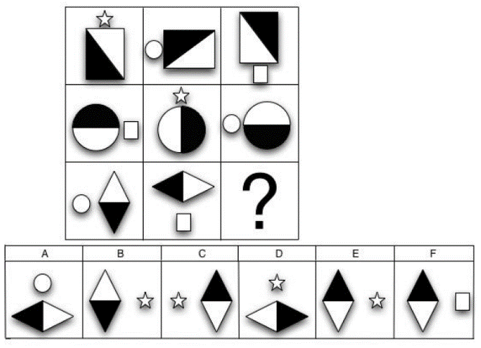

(1) A

(2) B

(3) C

(4) D

**(5) E**

(6) F

10. Welches Puzzlestück vervollständigt das Muster?

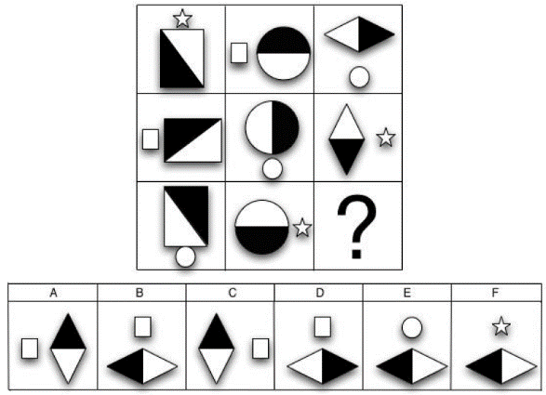

(1) A

**(2) B**

(3) C

(4) D

(5) E

(6) F

11. Welches Puzzlestück vervollständigt das Muster?

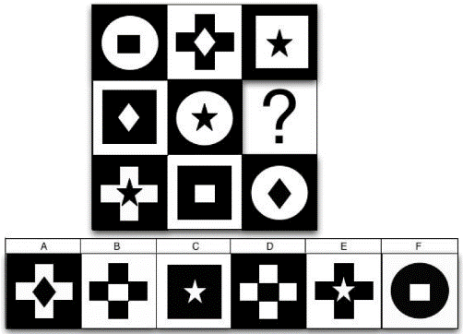

(1) A

**(2) B**

(3) C

(4) D

(5) E

(6) F

12. Welches Puzzlestück vervollständigt das Muster?

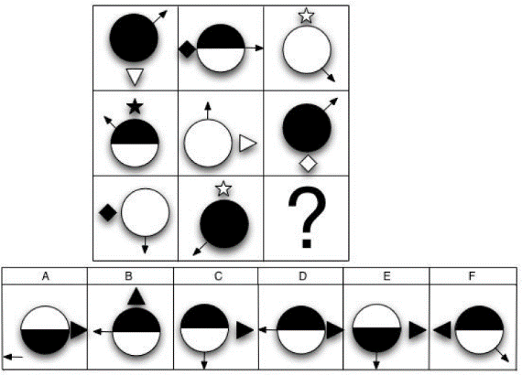

(1) A

(2) B

(3) C

**(4) D**

(5) E

(6) F

13. Alle unten abgebildeten Würfel haben auf jeder Seite ein anderes Bild. Wählen Sie die Antwortmöglichkeit aus, die eine Drehung des Würfels X darstellt.

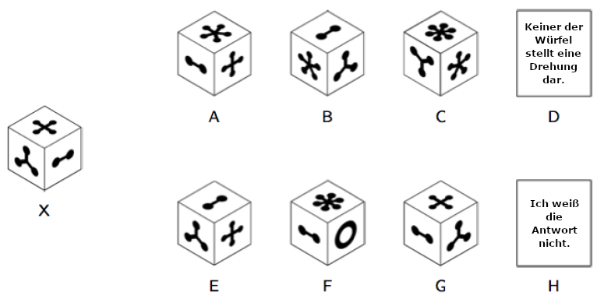

(1) A

(2) B

**(3) C**

(4) D

(5) E

(6) F

(7) G

(8) H

14. Alle unten abgebildeten Würfel haben auf jeder Seite ein anderes Bild. Wählen Sie die Antwortmöglichkeit aus, die eine Drehung des Würfels X darstellt.

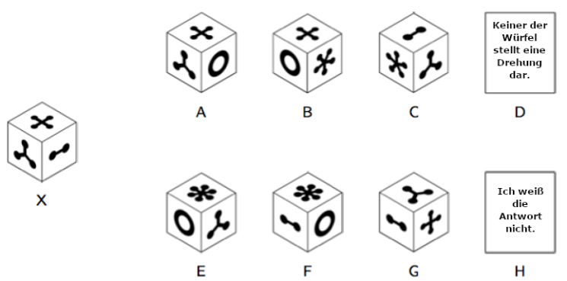

(1) A

**(2) B**

(3) C

(4) D

(5) E

(6) F

(7) G

(8) H

15. Alle unten abgebildeten Würfel haben auf jeder Seite ein anderes Bild. Wählen Sie die Antwortmöglichkeit aus, die eine Drehung des Würfels X darstellt.

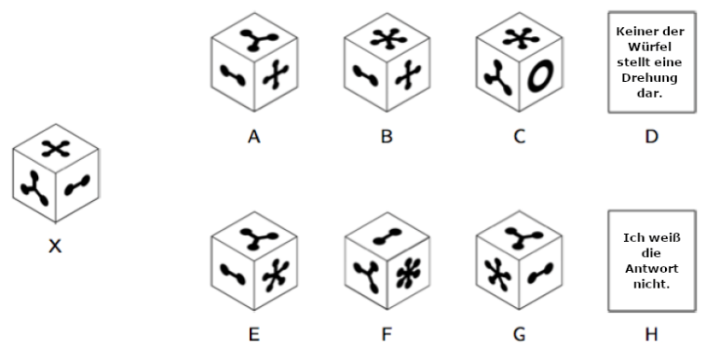

(1) A

(2) B

(3) C

(4) D

(5) E

**(6) F**

(7) G

(8) H

16. Alle unten abgebildeten Würfel haben auf jeder Seite ein anderes Bild. Wählen Sie die Antwortmöglichkeit aus, die eine Drehung des Würfels X darstellt.

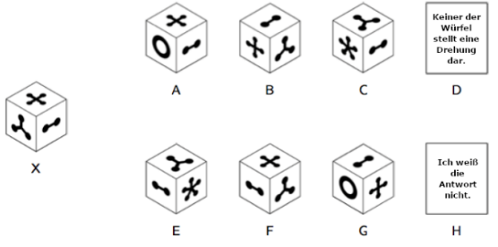

(1) A

(2) B

(3) C

(4) D

(5) E

(6) F

**(7) G**

(8) H

1. Teil 2: Auszahlungsrelevante Entscheidungen

Nun beginnt Teil 2. Die Entscheidungen, die sie jetzt treffen, sind wieder für ihre Auszahlung relevant.

Bitte klicken Sie auf *Weiter*, um mit dem zweiten Teil der auszahlungsrelevanten Entscheidungen zu starten.

1. Ende: Auszahlungsrelevante Entscheidungen: (X)

Sie haben nun alle auszahlungsrelevanten Entscheidungen getroffen. Es folgt noch ein Fragebogen.

Bitte klicken Sie auf *Weiter*, um fortzufahren.

1. Demographische Fragen (X)

Bitte beantworten Sie die folgenden Fragen.

Fragebogen

Bitte klicken Sie auf Weiter, um fortzufahren.

1. Vielen Dank für Ihre Teilnahme an der heutigen Studie!

Sie erhalten eine Auszahlung in Höhe von yyy €. Die für Ihre Auszahlung relevante Entscheidung war die folgende: Typ: Gewinnsituation/Verlustsituation, Teil: xxx(1/2), Tabelle: xxx, Entscheidung (Zeile): xxx. Sie haben sich für xxx entschieden.

Sie erhalten Ihre Auszahlung innerhalb der nächsten Wochen per Überweisung. Bitte kontaktieren Sie [schulzetilling@uni-bonn.de](mailto:schulzetilling@uni-bonn.de), falls Sie weitere Fragen zu dem Experiment oder Ihrer Überweisung haben sollten.

Vielen Dank für Ihre Teilnahme am Experiment! Sie können das Browserfenster nun schließen.